#logicke operatory
&& and
|| or
#redirects
> kladny output (overwrite)
>> kladny output (append)
2> zaporny output
#!/usr/bin/env bash
vzdy na zaciatok
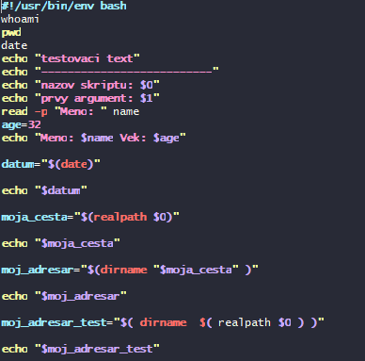
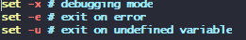
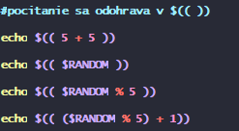
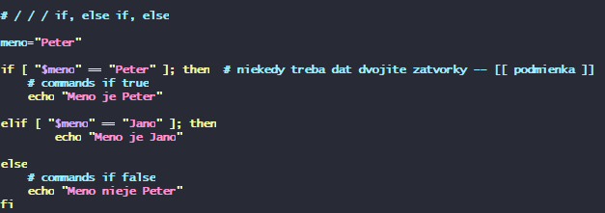
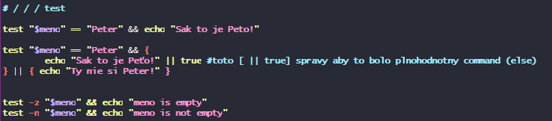
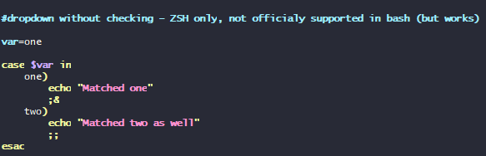
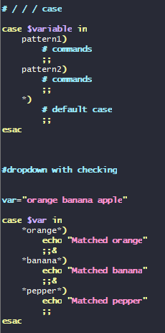

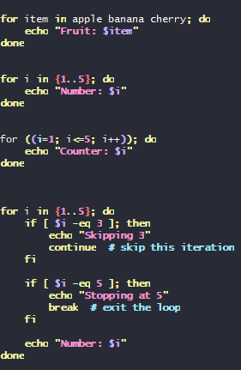

sed 's///g'
echo "Vsetko je dobre" | sed 's/Vsetko/Nic/g'

awk
echo "adam peter jano" | awk '{print $1}' - vypis prvy stlpec
echo "adam peter jano" | awk -F':' '{print $1}' - -//- -F specifikuje delimiter stlpca
cat pribeh | awk NR==10 - vypis 10ty riadok

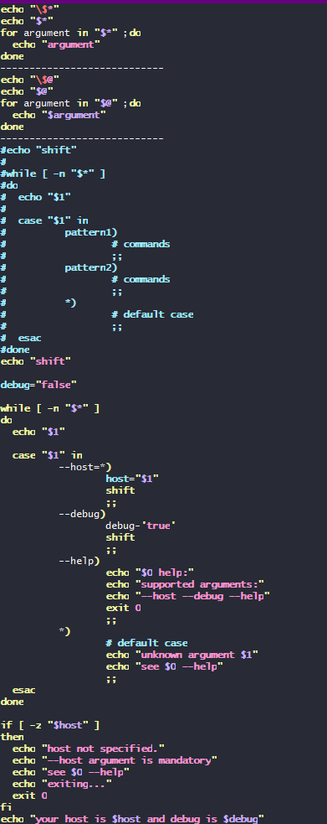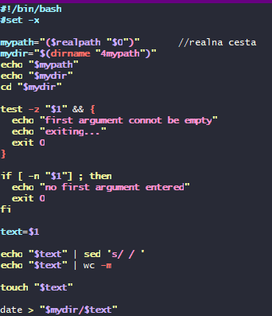
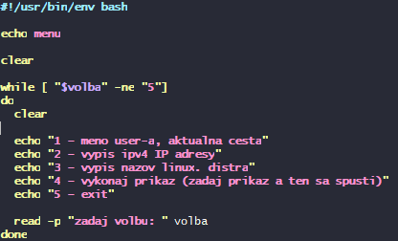

WHILE, ARGUMENTY, $*, $@,

